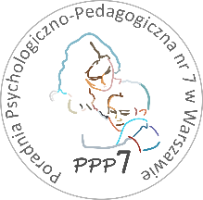
Poradnia Psychologiczno-Pedagogiczna Nr 7
02-524 Warszawa, ul. Narbutta 65/71, tel. 0 22 849 99 98, 0 22 849 98 03
www.ppp7.pl , poradnia@ppp7.pl

Klinika Rehabilitacji Słuchu

W roku szkolnym 2025-26 zapraszamy na innowacyjną terapię zwaną Kliniką Rehabilitacji Słuchu .
Terapia kierowana jest do uczniów z trudnościami w obszarze szeroko rozumianej komunikacji językowej przejawiającej się zaburzeniami przetwarzania słuchowego.
Celem terapii jest usprawnianie wyższych funkcji słuchowych .
Prowadzona jest ona przy użyciu interaktywnych ćwiczeń z wykorzystaniem najnowocześniejszego programu Platformy Badań Zmysłów.
Na Klinikę Rehabilitacji Słuchu kwalifikują terapeuci po uprzedniej diagnozie przetwarzania słuchowego.

Zajęcia odbywają się raz w tygodniu.

osoby prowadzące: mgr Lidia Śleszyńska , mgr Jolanta Mazurek

